TELEKOMUNİKASYON KONUSUNDA BAŞLICA ÖLÇÜM TEKNİKLERİ
Ön Açıklama:
Telekomunikasyon şebekesininde meydana gelen hızlı gelişmeler, çeşitli altyapı konularını - telefon,fax,telex veya radyo TV,data,santral vb.- karmaşık hale getirmiştir. Bunun neticesinde, başarılı bir işletme hizmeti verebilmek için daha özelleşmiş teknik ve kavramların bilinmesi ve kullanılmasını zorunlu hale gelmiştir.
Bunun en önemli parçası, Telekomünikasyon İşletmesi Alanında ÖLÇÜM Teknolojisi konusudur. Her özel şebeke Özel bir ölçüm tekniğine ve cihazına ihtiyaç duyması ve İşletmede kullanılan Transmisyon Cihazlarının performans karakterini anlayabilmek için çeşitli ölçüm teknikleri ile takip edilmesi zorunluluğu, konunun önemini vurgulamaya yeterlidir.
Ölçü teknikleri konusunda, voltaj ve seviye ölçümü, analog data sinyal iletimi, distorsiyon (Bozulma Etkisi) ölçümü, PCM ölçme teknikleri, ve Sayısal(Digital) data sinyal iletimi gibi konularda ölçü teknik metodları izah edilmeye çalışılmıştır.
-- VOLTAJ ve SEVİYE ÖLÇME TEKNİKLERİ --
Mutlak Voltaj ve Güç Seviyesi
Telekom Ölçü cihazları genel olarak voltaj veya güç seviye ölçümlerine göre ayarlıdır. Voltaj-seviye ölçümlerine göre ayarlı cihazlarda, dB(desibel) ayarlı, referans voltaj (=eşik) değeri 774.6mV dur. Bu değer ;
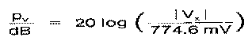 dır.
Formülde yer alan 774.6mV voltaj değeri, 1mW güç tüketen 600Ohm direnç üzerindeki voltaj değerdir.
Örnek: -57.78dB değeri 1mV Voltaj değerine karşılık gelir. (-Formüle uygulayarak bulunuz.-)
Güç seviyesine göre ayarlı cihazlarda, dBm ayarlı, referans değeri 1mW dır. Bu ise;
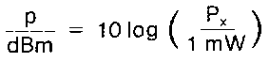 dır.
Örnek: 31.6 µW güç tüketimi -15bBm desibel güç değerine karşılık gelir.
Aşagıdaki tabloda bazı hesaplanmış değerler örnek olarak verilmiştir.
"Voltaj-seviye-ölçme" durumunda, cihaz giriş ucuna bağlı olan Empedans (omik direnç) değeri önemli değildir. "Güç-ölçme" durumunda ise durum böyle olmaz. Cihaz giriş ucuna bağlı olan Empedans değeri değiştiğinde otomatik olarak, cihazın kalibrasyon ayarı değişerek uygun sinyal seviyesi gönderilir veya ölçülür. Örneğin, 0dbm(=1mW) ölçüm veya sinyal gönderme durumunda, Z-Empedans yük değeri 150-Ohm ise çıkış voltaj seviye değeri 387mV ; 75-Ohm yük değerinde ise çıkış voltaj seviye değeri 274mV dur.
İhtiyaç duyulması durumunda, Voltaj Ölçme değeri -dB- , Güç ölçme değerine -dBm- ,
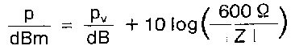 formülü ile çevrilebilir.
Örnek: Empedans , Zo, değeri 75 Ohm olan ve -31.3 dB olarak yapılan ölçümde, Güç seviyesi -dBm- hesaplarsak , sonuç -31.3dB+9.03dB = -22.7 dBm , olur.
Çok eski cihazlarda kullanılan neper değeri decibel değerine 1Np=8.686dB, 1dB=0.1151 Np olarak çevrilebilir.
Nispi (Relative) Voltaj ve Güç Seviyesi
Şayet ölçülen voltaj veya güç değeri belli bir sabit değere göre olursa, "Nispi (Relative) Ölçüm Seviyesi" nden söz edilebilir.
Nispi Voltaj için, 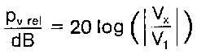 , Nispi Güç için 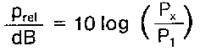
formülleri kullanılabilir.
Örnek olarak, Bozucu etkili bir sinyal, Normal sinyal seviyesine göre, veya yan-band güç değeri taşıyıcı sinyale gücüne göre Nispi-Relatif ölçme değer ile tarif edilebilir.
Örnek: Voltaj seviyesinin iki katına çıkarılması +6.02dB, ve Güç seviyesinin iki katına çıkarılması +3.01dB. dir.
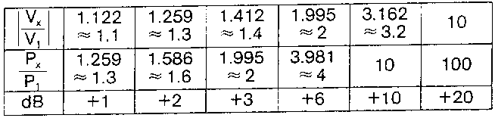

Küçük Nispi-Voltaj seviyesi , yaklaşık olarak yüzde bölüm değerine eşitlenebilir.
Küçük değerli dB değerlerinde miliBell tabiri kullanılır. Kısaca "mB" olarak gösterilir. 1mB = 0.01dB ≅ 0.1%€ .

